|  |  |
| --- | --- |
| **Title：** | **Log System MRD** |

|  |  |  |  |
| --- | --- | --- | --- |
| **Version** | **Date** | **Document Owner** | **Changes** |
| 1.0 | 12-19 | PanJuan | 初稿 |
| 1.1 | 12-29 | PanJuan | logcat里面的文件进行zip |
| 1.2 | 2020-1-13 | PanJuan | 更新第二部分流程图 |
| 1.3 | 2020-1-15 | PanJuan | 删除插入U盘自动抓log的章节 |
| 2.0 | 2020-2-12 | PanJuan | 修改log归档的时机，以及拷贝到U盘的内容格式。 |
| 2.1 | 2021-01-29 | PanJuan | 更新流程图及清空日志说明，添加BT HCI log、MCU log归档说明。 |
| 2.2 | 2021-07-13 | HanTing | Log归档机制更新 |

目录

1 需求介绍 2

2 需求内容 3

2.1 车型配置及差异 3

2.2 流程图（Flow chat） 3

2.3 日志类别 4

2.4 日志工具功能描述 5

2.4.1 开启/关闭日志 5

2.4.2 清空日志 5

2.4.3 拷贝日志 5

2.4.4 熄火自动归档日志 6

3 系统边界 7

# 需求介绍

本文主要介绍Log System的日志种类，Log的存储、归档时机和路径，以及拷贝到U盘的功能。

# 需求内容

## 车型配置及差异

|  |  |  |  |  |  |  |  |
| --- | --- | --- | --- | --- | --- | --- | --- |
|  | CD542 | | CX727 | U725 | P702 | U554 | U625ICA |
| 功能 | Ambient/Trend | Titanium/ST Line | Mid/High | Ford Bronco SUV | Ford Raptor F-150  Pickup truck | Lincoln Navigator  Large SUV (3 row seat) | Explorer |
|  |  |  |  |  |  |  |  |
|  |  |  |  |  |  |  |  |
|  |  |  |  |  |  |  |  |
|  |  |  |  |  |  |  |  |

## 流程图（Flow chat）

同时长按方向盘上面的PTT和VOL- 按键5s，进入Bezel Diagnostics（工程模式）界面。

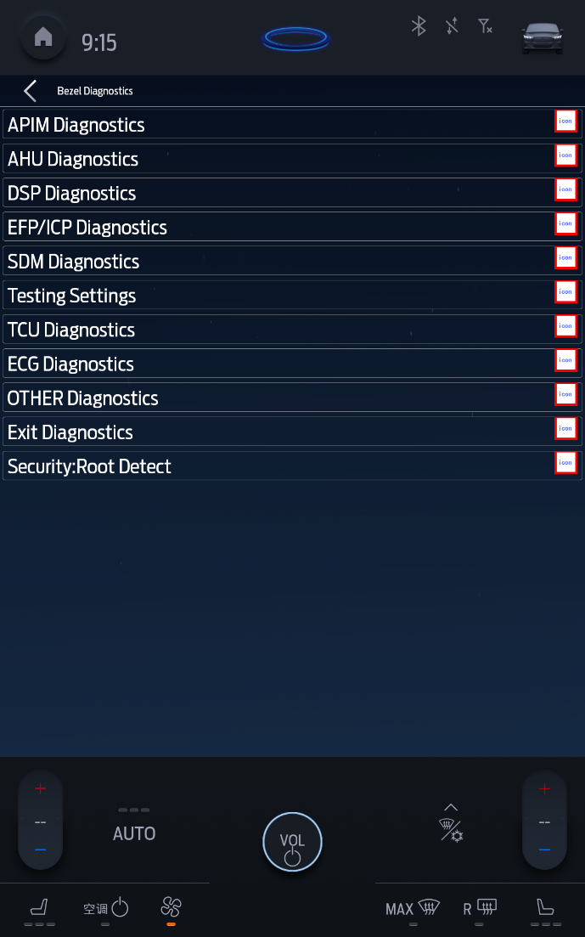

再点击菜单OTHER Diagnostics，然后点击button“调试选项”，可进入日志工具界面。

开启日志开关：

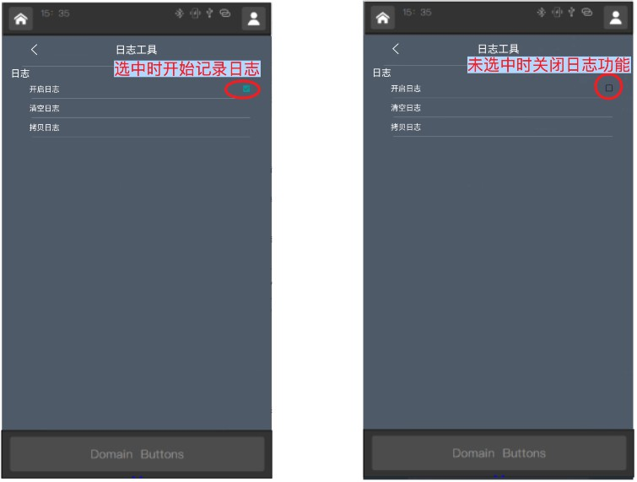

点击清空日志：

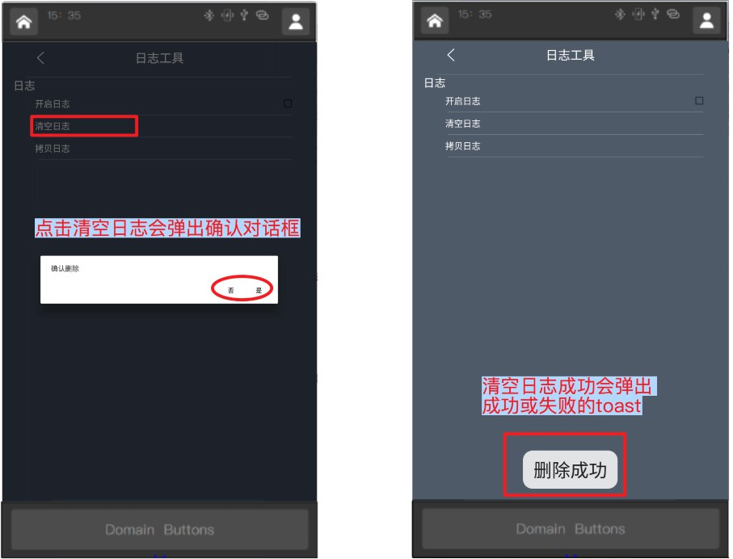

点击拷贝日志会先检测U盘是否插入，如果未插入会给出Toast提示“没有检测到U盘，请插入U盘”；如果开始拷贝会提示“开始拷贝”，且菜单显示“拷贝中…”；拷贝完成会提示“拷贝完成”。

## 日志类别

1. **Logcat**

记录系统运行过程中各个进程(包括App、Framework、Hal、Kernel)打印出的调试信息。

一条典型的Android log message为如下格式：

01-01 08:00:18.558 319 319 I SurfaceFlinger: EGL information:

日志级别，包括Verbose、Info、Debug、Warning、Error

1. **Bugreport**

记录了当前系统的实时状态快照，包括系统的基本信息、各app状态、各个service状态等各种系统运行时的关键信息。

1. **Tombstone**

记录着当前系统运行时出现异常crash的native进程，包括出现异常时的cpu寄存器、相关内存dump、异常堆栈信息。实时存储在data/tombstones目录下。

1. **Trace**

保存运行时产生ANR的应用，记录着出现异常时app进程的运行状态。主要用来分析应用无响应类问题。实时存储在data/anr目录下。

1. **BT snoop log(HCI_LOG)**

ANW蓝牙的log，存储在车机的/data/data/com.anwbtsdk.service/anwbtsnoop.log，用于分析蓝牙问题，仅打开蓝牙功能后才会生成log文件。

1. **MCU log**

MCU通过SPI给SOC发送mculog，SOC将内容保存到车机的/sdcard/mculog/中，仅保存最多2M的MCU log，单个文件1M，当 新的文件mculog.txt >=1M,重命名为mculog.txt.1，新的log保存到新的mculog.txt，当超过2M时，删除就的mculog.txt.1。

## 日志工具功能描述

### 开启/关闭日志

* “开启日志”勾选表示开启log存储，未勾选表示关闭log存储，重启车机会记录开启/关闭状态;
* 日志开关在userdebug版本默认开启；user版本默认关闭；
* 开启日志后，未归档的logcat实时存储在data/logcat/，大小上限是根据persist.sv.debug_logcat属性控制的，当persist.sv.debug_logcat=1时，实时未归档log上限是500M；当persist.sv.debug_logcat=2（默认配置值）时，实时未归档log上限是1G。

### 清空日志

“清空日志”点击后，会清空所有在data/logs/alllog/下面归档的log zip文件。

### 拷贝日志

* 先检测U盘是否挂载，如果未插入会给出Toast提示“没有检测到U盘，请插入U盘”
* 触发开始拷贝日志后：

1. 先将当前未归档的data/anr/、data/tombstones/、data/logcat/、/data/data/com.anwbtsdk.service/anwbtsnoop.log、/sdcard/mculog/归档成log_vincode_datatime.zip文件后删除旧文件，将归档的zip存储到data/logs/alllog/下面；
2. 并抓取当前bugreport，大约需要4~5分钟；
3. 然后将data/logs/alllog/下面已有的所有归档的log zip文件和bugreport zip文件一起拷贝到U盘根目录下；按照命名中时间顺序先后，拷贝一个log zip文件，删除一个log zip文件，未拷贝完的继续留在车机data/logs/alllog/。
4. 拷贝过程中的异常会有弹框提示用户。
5. 拷贝结束后会把系统中log文件统一删除以释放空间。

### 自动归档日志

#### 熄火自动归档日志

1. 除了上述“拷贝日志”的时候会归档logs，在每个点火周期结束的时候也会进行归档；
2. 点火周期结束时自动触发归档service：

将当前未归档的data/anr/、data/tombstones/、data/logcat/、/data/data/com.anwbtsdk.service/anwbtsnoop.log、/sdcard/mculog/归档成log_vincode_datatime.zip文件后删除旧文件，将归档的zip存储到data/logs/alllog/下面，等待下次U盘拷贝。（注：每个点火周期结束时归档过程中系统出现的问题可能会丢失对应的log，或者要在下一次归档的日志中才有对应logs）

#### 1小时自动归档日志

除了熄火自动归档log，还增加了1小时归档log的机制。

### 归档日志空间上限

不管是在日志工具界面点击“拷贝日志”到U盘时触发的归档，还是每次熄火时触发的归档，以及每小时进行的归档，都要判断归档日志所占的存储空间是否大于上限5G，或者可用空间是否小于1G,当已用空间超过5G以及可用空间小于1G时依次删除最早归档的log zip文件。

# 系统边界

暂无